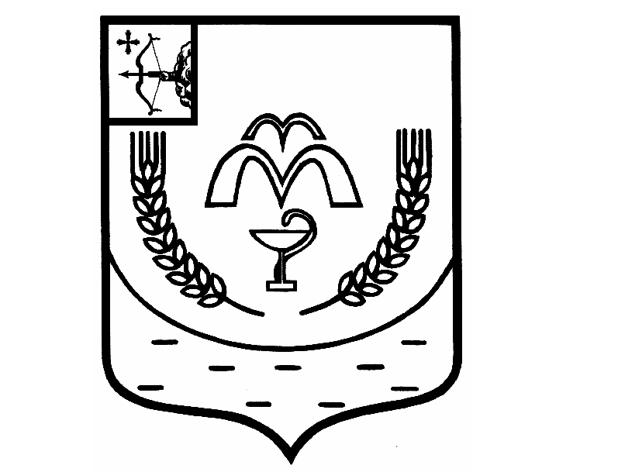

КУМЕНСКАЯ РАЙОННАЯ ДУМА
ПЯТОГО СОЗЫВА
РЕШЕНИЕ

от 24.11.2020 № 35/262
пгт Кумёны

О внесении изменений в решение Куменской районной Думы от 13.08.2019 №25/203

На основании Федерального закона от 06.10.2003 № 131-ФЗ «Об общих принципах организации местного самоуправления в Российской Федерации», в соответствии со статьей 23 Устава муниципального образования Куменский муниципальный район Кировской области, Кумёнская районная Дума РЕШИЛА:
1. Название решения Куменской районной Думы от 13.08.2019 25/203 «Об утверждении Перечня муниципального имущества муниципального образования Куменский муниципальный район Кировской области, необходимого для решения вопросов местного значения и подлежащего безвозмездной передаче в муниципальную собственность Куменского городского поселения, Вичевского сельского поселения» читать в следующей редакции «Об утверждении Перечня муниципального имущества муниципального образования Куменский муниципальный район Кировской области, необходимого для решения вопросов местного значения и подлежащего безвозмездной передаче в муниципальную собственность Вичевского сельского поселения» (далее – Решение).
2. Пункты 1, 2.1 и приложение 1 Решения отменить с 08.10.2019г.
3. Настоящее решение вступает в силу в соответствии с действующим законодательством.

Председатель
Куменской районной Думы А.Г. Леушин

Глава Кумёнского района И.Н. Шемпелев

